一种基于非对称三支决策的计算机学科主观题自动评分方法及系统
技术领域
本发明涉及智慧教育中的自动批改技术领域，具体涉及一种基于非对称三支决策的计算机学科主观题自动评分方法及系统。
背景技术
计算机学科主观题的答案形式具有明显异质性。同一道题中可能同时出现自然语言说明、程序代码、数学公式、数据结构、执行序列、状态转换、表格或手绘示意图。传统的关键词匹配方法难以判断等价表达、步骤依赖关系和局部正确性；直接使用生成式模型给出单一总分，又容易把证据缺失、识别错误或多次评分不一致隐含在最终分数中。
现有自动评分方法通常采用统一置信度阈值，将样本简单划分为自动评分或人工处理两类。当阈值偏低时，证据不足或评分不稳定的答案可能被直接发布；当阈值偏高时，大量可可靠评分的答案被转入人工处理。该二支方式没有区分可直接接受、需要有限仲裁以及缺乏自动评分条件三种状态，也没有将证据质量、评分稳定性和评分项映射一致性转换为可解释的决策变量。
此外，普通的多次评分通常仅对多个分数取平均，未利用各评分探针对逐评分项证据的引用情况和判定一致性。当多次评分的数值接近但共同依赖错误证据时，仅以分数方差作为可靠性依据仍可能产生错误自动接受。因此，需要一种以逐评分项证据为基础、联合刻画多类风险并采用非对称损失进行三支分流的自动评分技术方案。
从数据处理角度看，现有方法还存在评分依据不可回溯的问题。模型输出的总分、解释文本与学生答案原始位置之间通常缺少稳定关联，导致系统难以区分“答案确实未覆盖评分项”与“答案已经覆盖但未被正确抽取”两类情形；对于程序代码、公式推导和图结构答案，上述两类情形对应不同的处理动作，若不加区分，容易造成错误扣分或无证据给分。
因此，所需技术方案不仅应生成分数，还应形成评分项级证据记录，并将证据完整性、评分探针稳定性和评分项判定一致性统一转换为可计算的风险量。在此基础上，再根据不同决策错误的代价确定自动接受、受限仲裁和人工复核三种动作，才能兼顾自动评分效率、评分结果可解释性与高风险答案的处理安全性。
发明内容
本发明要解决的技术问题是：在计算机学科主观题答案包含文本、公式、代码或图像等多种表达形式的情况下，如何建立评分项与学生答案证据之间的可验证对应关系，如何量化证据不足、评分不稳定和评分项映射冲突所形成的风险，以及如何依据错误自动给分和过度转人工处理的不同代价，对评分结果进行可解释的三支决策。
为解决上述技术问题，本发明提供一种基于非对称三支决策的计算机学科主观题自动评分方法，如图1所示，包括以下步骤：
S1、接收待评分题目的题目内容、参考答案、结构化评分细则以及学生答案；所述学生答案包括答案文本和/或答题图像。
S2、对学生答案执行答案规范化和答案类型识别；其中，答案规范化至少包括字符编码统一、空白和换行整理、公式符号统一、代码片段边界保持、列表或表格结构恢复以及答题图像的文字识别，答案类型包括说明型、计算型、证明型、程序型、表格型、序列型、图结构型和混合型中的至少一种。
S3、将结构化评分细则表示为由多个评分项构成的评分契约，并针对每个评分项从学生答案中抽取学生事实，建立评分项、学生事实和原始答案位置之间的证据映射。
S4、在相同评分契约和证据映射约束下执行K个相互独立的评分探针，获得探针分数及逐评分项判定，并由所述探针分数形成基线分。
S5、根据证据映射质量、多个评分探针的分数离散程度以及逐评分项判定一致性，分别计算证据质量风险、评分稳定性风险和评分项映射风险，并将三类风险映射为安全自动评分隶属度。
S6、根据错误自动给分、边界域处理和人工复核的非对称损失确定上阈值和下阈值；当安全自动评分隶属度不低于上阈值时进入正域POS并自动接受基线分，当安全自动评分隶属度位于上阈值与下阈值之间时进入边界域BND并执行受限仲裁，当安全自动评分隶属度不高于下阈值或满足硬拒判条件时进入负域NEG并请求人工复核。
S7、输出评分结果、逐评分项判定和三支决策路由结果；当进入负域时，评分结果为人工复核请求而非自动发布的确定分值。
与现有技术相比，本发明至少具有以下有益效果：第一，将总分判断分解为评分项级证据匹配，能够定位每一得分或失分结论所依据的学生答案片段；第二，联合使用证据质量风险、评分稳定性风险和评分项映射风险，避免仅凭单次模型分数或分数方差判断可靠性；第三，通过非对称损失确定双阈值，使自动接受、受限仲裁和人工复核三种动作与不同错误代价相对应；第四，在边界域中采用证据方向约束和幅度约束，防止仲裁结果在缺少结构化证据时任意增减分；第五，所述方法适用于包含自然语言、公式、程序代码、表格、序列和图像的计算机学科主观题。
附图说明
图1为本发明基于三支决策的计算机学科主观题自动评分总体流程图。
图2为本发明多模态证据构建与多探针评分流程图。
图3为本发明三类风险与安全自动评分隶属度计算示意图。
图4为本发明基于非对称损失双阈值的三支决策分流示意图。
图5为本发明边界域受限仲裁流程图。
图6为本发明自动评分系统的功能模块组成示意图。
具体实施方式
下面结合附图和实施例对本发明的技术方案作进一步说明。所述实施例用于说明本发明的技术原理、处理流程和具体实现方式，不用于限定本发明的保护范围。在不冲突的情况下，各实施例及其中的技术特征可以相互组合。
实施例1
本实施例提供一种基于非对称三支决策的计算机学科主观题自动评分方法，其总体流程如图1所示，包括数据接入、答案预处理、逐评分项证据构建、多探针评分、风险计算、非对称三支决策、边界域受限仲裁和评分结果输出。
在步骤S1中，系统接收题目对象Q、参考答案A_ref、结构化评分细则R和学生答案A_stu。其中，Q表示题目对象（Question），A_ref表示参考答案（Reference Answer），R表示结构化评分细则（Rubric），A_stu表示学生答案（Student Answer）；下标ref表示“参考”，下标stu表示“学生”。题目对象Q至少包括题目标识、题干、题目图像和满分S；学生答案A_stu可以是文本答案、答题图像或者两者的组合。
结构化评分细则R由n个评分项组成，第i个评分项记为r_i，并具有对应分值p_i，各评分项分值之和满足：
S = Σ_{i=1}^{n} p_i
每个评分项r_i至少包括评分项标识、判定目标、分值p_i、允许的等价表达、必要条件、排除条件以及与其他评分项之间的依赖关系。系统通过评分契约约束后续评分过程，使评分探针只能依据预先定义的评分项和学生答案中的可定位证据给分，避免将答案篇幅、语言流畅程度或者与评分项无关的知识扩展作为直接给分依据。
在步骤S2中，系统保留学生原始答案，并生成规范化答案。对于文本答案，规范化处理包括统一字符编码、空白字符、换行形式、项目编号和常见同义符号；对于数学答案，规范化处理包括统一乘号、等号、上下标和括号形式；对于程序答案，保留代码缩进、关键字、变量关系和控制结构；对于表格或序列答案，恢复行列关系、元素顺序和分隔关系；对于答题图像，执行文字识别和版面分析，并保留识别文本与原始图像区域之间的位置对应关系。
系统根据题干中的任务动词、结构化评分项、学生答案中的程序代码标记、公式符号、表格结构、图形特征以及参考答案的组织形式确定答案类型。答案类型可以包括说明型、计算型、程序型、表格型、序列型、图结构型以及由两种以上类型组成的混合型。答案类型仅用于选择相应的规范化规则、事实抽取模板和证据校验规则，不直接作为加分或扣分依据。
规范化处理过程中建立规范化答案位置到原始答案位置的可逆映射M_norm，其中，下标norm表示规范化（Normalization）。后续从规范化答案中抽取的学生事实，通过所述可逆映射回写至原始答案的字符区间、代码行号、表格单元位置或者图像区域坐标，从而使每一项评分判定均能够回溯至未经改写的学生答案内容。
在步骤S3中，系统针对每个评分项r_i抽取学生事实集合F_i。学生事实是能够由学生答案原文或者答题图像直接支持的最小语义单元，包括概念陈述、条件关系、因果关系、公式项、推导步骤、程序语句、变量关系、表格单元、序列关系、状态转移或者图结构关系。
每个学生事实至少包括事实标识、事实内容、来源位置、提取质量以及否定状态或冲突状态。系统进一步建立评分项与学生事实之间的证据映射：
E_i = (r_i，F_i，q_i)
其中，q_i∈[0，1]表示评分项r_i对应证据的质量。当未找到能够支持评分项r_i的学生事实时，F_i为空，并将q_i设置为0。
所述证据映射至少记录评分项标识、学生事实标识、原始答案起止位置或图像区域坐标、支持状态、冲突状态和证据质量。评分探针对评分项给分时，应当引用至少一个与该评分项对应的学生事实；未形成可定位证据映射的内容，不作为该评分项的直接给分依据。
在一种实现方式中，证据质量q_i由识别质量q_o,i、结构完整度q_s,i、来源可定位程度q_l,i和评分项语义匹配度q_m,i共同确定。各分量均归一化至[0，1]，对应权重w_o、w_s、w_l和w_m均为非负数且权重之和为1，则：
q_i = min{1，max{0，w_o q_o,i + w_s q_s,i + w_l q_l,i + w_m q_m,i}}
其中，min表示取最小值，max表示取最大值。通过先将计算结果与0比较取较大值，再与1比较取较小值，使证据质量q_i始终处于[0，1]范围内。对于直接提交的文本答案，可以将识别质量分量设置为预设有效值，或者将其权重重新分配给其余质量分量；对于答题图像，根据文字识别置信度和版面恢复质量计算识别质量分量。
当评分项未找到可定位的支持事实、事实只能由评分模型推测而不能由原始答案验证，或者抽取事实与原始答案存在冲突时，降低对应的证据质量；未形成有效证据映射时，将q_i设置为0。
同一学生事实可以支持相互兼容的多个评分项，但系统根据评分项之间的依赖关系检查重复计分。当两个评分项实质上要求同一不可重复的结果时，为其设置互斥约束或共享得分上限；当后续评分项以前序评分项为必要条件时，只有前序条件及本评分项新增要求均获得证据支持，才允许对后续评分项给出完整分值。
如图2所示，题目、参考答案、结构化评分细则和学生答案共同输入逐评分项证据构建器。所述证据构建器不直接产生最终总分，而是依次执行答案类型识别、答案规范化、学生事实抽取和评分项对齐，并将相同的评分契约和证据映射提供给多个独立评分探针。
在步骤S4中，设置K个独立评分探针P_k，k=1，2，…，K。各评分探针分别执行评分推理，并且一个评分探针不能读取其他评分探针的分数和判定理由。每个评分探针输出总分s_k、各评分项的给分值g_ik、评分项判定状态a_ik以及所引用的学生事实标识，其中0≤g_ik≤p_i，评分项判定状态用于表示支持、部分支持、不支持或者存在冲突。
系统对各评分探针的输出进行结构校验。每个有效评分探针的输出至少包括答案标识、探针标识、总分、各评分项给分值、评分项判定状态、引用事实标识和判定理由。系统检查各评分项给分值之和与探针总分是否一致，并检查引用的学生事实是否属于当前答案以及当前评分项。不满足结构约束且不能通过确定性规则修复的探针结果被记为无效探针，不参与后续计算。
在一种实现方式中，基线分s_base取K个有效评分探针分数的算术平均值：
s_base = (1/K)Σ_{k=1}^{K}s_k
当某一评分探针的输出无法解析、分数超出[0，S]或者缺少逐评分项判定时，将其记为无效探针。当有效评分探针数量低于预设最小数量时，触发硬拒判条件并进入负域。基线分仅表示多个评分探针对当前学生答案给出的初始评分中心，是否能够自动接受该分数，由后续风险计算和三支决策共同确定。
多个评分探针共享同一评分契约和证据集合，但分别执行评分推理，从而使探针之间的差异主要反映评分判断的不稳定性，而不是输入内容不同造成的差异。评分探针数量K可以根据评分时延和可靠性要求进行设置，本发明不以具体探针数量为限。
在步骤S5中，系统计算证据质量风险U_E、评分稳定性风险U_S和评分项映射风险U_R，如图3所示。
首先，计算证据质量风险U_E。令q_i为评分项r_i对应的证据质量，p_i为该评分项分值，满分为S，则：
U_E = 1 - [Σ_{i=1}^{n}p_i q_i]/S
证据越完整且越容易定位，U_E越接近0；高分值评分项出现证据缺失时，对U_E产生的影响大于低分值评分项出现证据缺失时产生的影响。
其次，计算评分稳定性风险U_S。令多个有效评分探针分数的极差为d_s：
d_s = max_k(s_k) - min_k(s_k)
以γS作为允许的分数离散尺度，其中γ为大于0的尺度系数，则：
U_S = min(1，d_s/(γS))
评分探针给出的分数越集中，U_S越接近0；评分探针之间的分数差异越大，U_S越接近1。在不改变风险单调性的情况下，也可以采用标准差、四分位距或者经过满分归一化的其他离散度指标计算评分稳定性风险。
再次，计算评分项映射风险U_R。令a_i表示多个评分探针对评分项r_i的判定一致度，a_i∈[0，1]，则逐评分项共识风险为：
U_R^cons = 1 - [Σ_{i=1}^{n}p_i a_i]/S
同时，计算证据冲突风险：
U_R^evid = max(r_unsupported，r_contradiction，I_anchor_fail)
其中，r_unsupported表示评分探针给分但未引用可定位证据的分值比例；r_contradiction表示学生事实与评分项必要条件相冲突的分值比例；I_anchor_fail表示关键高分评分项证据定位失败的指示量。最终评分项映射风险为：
U_R = max(U_R^cons，U_R^evid)
其中，上标cons表示共识（Consensus），U_R^cons表示多个评分探针对各评分项的判定共识风险；上标evid表示证据（Evidence），U_R^evid表示由无证据给分、证据冲突或者关键评分项证据定位失败产生的风险。下标E、S和R分别用于区分证据质量风险、评分稳定性风险和评分项映射风险。
采用最大值计算方式，使逐评分项判定分歧或者证据冲突中的任一高风险因素均能够保留下来，避免不同风险因素相互抵消。证据质量风险U_E、评分稳定性风险U_S和评分项映射风险U_R均归一化至[0，1]，数值越大表示当前答案越不适合由系统自动发布确定分值。
在一种实现方式中，令第i个评分项在第k个评分探针中的给分为g_ik，各评分探针在该评分项上的平均给分为ḡ_i，则评分项给分一致度a_i按照下式计算：
a_i = min{1，max{0，1-[Σ_{k=1}^{K}|g_ik-ḡ_i|]/(Kp_i)}}
当各评分探针对评分项给出的支持、部分支持、不支持或者冲突状态不一致时，还可以按照预设比例降低a_i。由此，即使多个评分探针的总分相近，只要其对关键评分项的给分值、证据依据或者判定状态存在差异，评分项映射风险仍会相应增大。
在步骤S6中，系统将三类风险映射为安全自动评分隶属度μ。所述安全自动评分隶属度用于表示当前学生答案适合由系统自动发布评分结果的程度。在一种实现方式中，采用满足风险单调性的逻辑映射：
μ = σ(b_0 - c_EU_E - c_SU_S - c_RU_R)
σ(z) = 1/(1+e^(-z))
其中，b_0为截距，c_E、c_S和c_R为非负系数。由于各风险项前的系数均为非负数，任一风险增大时，安全自动评分隶属度μ均不会增大，从而保证风险变化方向与自动评分适用程度的变化方向一致。
如图4所示，系统基于非对称损失构造正域（Positive Region，POS）、边界域（Boundary Region，BND）和负域（Negative Region，NEG）。正域表示当前答案的评分风险较低，可以自动接受评分结果；边界域表示当前答案存在一定不确定性，需要执行基于结构化证据的受限仲裁；负域表示当前答案的评分风险较高或者存在硬拒判条件，系统不自动发布确定分值。令x表示安全自动评分隶属度，m表示边界域参考点，且0<m<1；λ_1表示错误自动接受的损失系数，λ_2表示在高隶属度区域进入边界域的损失系数，μ_1表示在低隶属度区域自动处理的损失系数，μ_2表示在低隶属度区域进入边界域的损失系数，各损失系数均为正数，则定义：
L_POS(x) = λ_1(1-x)
L_BND^+(x) = λ_2(x-m)，x≥m
L_BND^-(x) = μ_2(m-x)，x<m
L_NEG(x) = μ_1x
通过令正域损失与高隶属度区域的边界域损失相等，并令负域损失与低隶属度区域的边界域损失相等，分别得到上阈值α和下阈值β：
α = (λ_1+λ_2m)/(λ_1+λ_2)
β = μ_2m/(μ_1+μ_2)
参数选择应当满足0≤β<α≤1。由于不同损失系数分别表示错误自动给分、进入边界域处理以及人工复核等动作的不同代价，因此上阈值α和下阈值β不必关于0.5对称，从而形成适用于自动评分场景的非对称三支决策。
三支决策规则为：当μ≥α时，将当前学生答案划分至正域POS，系统接受基线分s_base并输出逐评分项判定；当β<μ<α时，将当前学生答案划分至边界域BND，系统执行基于结构化证据的受限仲裁；当μ≤β时，将当前学生答案划分至负域NEG，系统不自动发布确定分值，而是输出人工复核请求及触发原因。
硬拒判条件的判断优先于隶属度分流。当出现学生答案为空、关键输入缺失、有效评分探针数量不足、关键评分项无可用证据、答案解析失败或者评分结果越界等硬拒判条件时，系统不再依据安全自动评分隶属度进行分流，而是直接将当前答案划分至负域。
尺度系数γ、风险映射参数b_0、c_E、c_S、c_R以及损失参数λ_1、λ_2、μ_1、μ_2可以根据预设业务代价设定，也可以利用与待评分答案相互独立的历史样本预先确定。参数确定后作为评分配置固定保存，系统在处理待评分答案时不读取该答案的教师评分或者其他结果标签。
在步骤S7中，系统对进入边界域的学生答案执行受限仲裁，如图5所示。边界域受限仲裁不是重新进行不受约束的评分，而是在基线分附近，根据新增支持证据和冲突证据对修正方向及修正幅度进行限制。
仲裁器接收基线分s_base、候选分c、评分项级新增支持证据、评分项级冲突证据和题目满分S。令M表示具有新增支持证据但未在基线逐项判定中充分计分的分值总量，O表示候选结果提出扣分且具有冲突证据支持的分值总量，则证据允许的修正方向和修正上限为：
δ_evid = M-O
候选分相对于基线分的建议修正量为：
δ_prop = c-s_base
设r∈(0，1]为一次仲裁允许修正的满分比例。仅当δ_prop与δ_evid方向一致时接受修正，并按照下式进行限幅：
δ_acc = sign(δ_evid)·min(|δ_prop|，|δ_evid|，rS)
边界域最终分数为：
f_BND = min{S，max{0，s_base+δ_acc}}
其中，下标BND表示边界域（Boundary Region），因此f_BND表示边界域受限仲裁后的最终分数；下标base表示基线（Baseline），s_base表示多探针评分形成的基线分；下标evid、prop和acc分别表示证据允许修正量（Evidence-supported Adjustment）、建议修正量（Proposed Adjustment）和实际接受修正量（Accepted Adjustment）；sign表示符号函数，用于确定修正方向。通过min和max运算，将边界域最终分数限制在0至题目满分S之间。
当候选分缺少新增结构化证据、建议修正方向与证据方向相反、建议修正量超过证据能够支持的分值，或者建议修正量超过rS时，系统保持基线分或者输出人工复核请求。通过上述限制，边界域能够处理具有明确证据支持的小幅评分偏差，同时避免仲裁过程根据整体印象对分数进行缺乏证据支持的大幅修改。
完成三支决策和边界域受限仲裁后，正域输出基线分、逐评分项给分值和对应证据；边界域输出经结构化证据约束后的评分结果，或者在约束条件不满足时输出人工复核请求；负域输出人工复核请求及其触发原因，不自动发布确定分值。
为实施本方法，可以建立计算机学科主观题数据集。每个题目记录至少包括题目标识、课程组、题目文本、题目图像、参考答案、满分、结构化评分细则和答案类型；每份学生答案记录至少包括答案标识、所属题目标识以及答案文本和/或答题图像。原始题目和答案与规范化答案、学生事实、证据映射及评分结果分别保存。
在一种具体实现方式中，所述数据集包括45道计算机学科主观题和3411份学生答案，覆盖七个课程组。课程组代码与课程名称的对应关系为：CO对应计算机组成原理，CPL对应C语言程序设计，DM对应离散数学，ISC对应计算机导论，ML对应机器学习，OS对应计算机操作系统，POC对应编译原理。其中，CO课程组包括13道题和1401份学生答案；CPL课程组包括8道题和465份学生答案；DM课程组包括3道题和267份学生答案；ISC课程组包括9道题和624份学生答案；ML课程组包括4道题和223份学生答案；OS课程组包括2道题和85份学生答案；POC课程组包括6道题和346份学生答案。上述课程代码仅作为数据组织和题目标识使用，不参与风险计算和评分决策。上述数据规模用于说明本方法能够应用于多课程、多题型和多种答案形式的计算机学科自动评分场景，不构成对本发明数据规模和课程范围的限制。
对于说明型答案，学生事实主要包括概念、条件、因果关系和处理步骤；对于计算型答案，学生事实主要包括已知量、计算公式、代入过程和计算结果；对于程序型答案，学生事实主要包括程序语句、变量关系、控制流程和输出结果；对于图结构型答案，学生事实主要包括节点、边、方向、标注和约束关系。不同答案类型可以使用不同的事实抽取模板，但统一生成逐评分项证据映射，因此后续风险计算和三支决策处理流程保持一致。
题目数据、评分细则、学生答案和评分输出采用相互关联但逻辑分离的数据对象进行存储。题目标识和答案标识用于保证一次评分只调用对应题目的参考答案和评分细则；原始答案对象保持只读，规范化答案、学生事实集合和证据映射作为派生对象保存，从而避免预处理结果覆盖原始学生答案。
实施例2
本实施例提供一种基于非对称三支决策的计算机学科主观题自动评分系统，其功能模块组成如图6所示。所述系统包括数据接入模块、预处理与证据抽取模块、多探针评分模块、风险计算模块、三支决策模块、边界域受限仲裁模块和结果输出模块。
数据接入模块用于接收题目、参考答案、结构化评分细则以及学生答案文本和/或答题图像，并根据题目标识和答案标识建立题目、评分细则与学生答案之间的对应关系。
预处理与证据抽取模块用于执行答案类型识别、答案规范化、文字识别、版面分析、学生事实抽取和逐评分项证据映射，并保留规范化结果与原始答案位置之间的对应关系。
多探针评分模块用于将相同的评分契约和逐评分项证据映射分别提供给多个独立评分探针，接收各评分探针输出的总分、逐评分项给分值、判定状态、学生事实标识和判定理由，并根据有效评分探针的评分结果计算基线分。
风险计算模块用于根据证据质量、评分探针之间的分数差异、逐评分项判定一致度以及证据冲突情况，计算证据质量风险U_E、评分稳定性风险U_S和评分项映射风险U_R，并将所述风险映射为安全自动评分隶属度μ。
三支决策模块用于判断硬拒判条件，并根据安全自动评分隶属度μ、上阈值α和下阈值β，将学生答案划分至正域POS、边界域BND或者负域NEG。
边界域受限仲裁模块用于接收基线分、候选分、评分项级新增支持证据和冲突证据，并执行证据方向校验、证据支持分值校验和修正幅度限制，得到边界域评分结果或者人工复核请求。
结果输出模块用于输出答案标识、题目标识、决策域、最终评分结果、逐评分项给分值、判定状态、对应学生事实及其在原始答案中的位置。通过保留逐评分项判定和证据位置，使评分结论能够回溯至学生答案中的具体文本、公式、程序结构、表格单元或者图像区域。
上述功能模块可以部署在同一计算设备中，也可以通过通信接口部署在相互连接的多个计算节点中。模块之间传递的数据至少包括题目标识、答案标识、评分契约版本、学生事实标识、风险向量、安全自动评分隶属度、决策域和评分结果。
在批量评分场景中，不同学生答案可以并行处理；同一学生答案对应的多个评分探针结果在汇总前分别保存，并在有效评分探针结果返回后统一计算风险和执行三支决策。当部分评分探针超时或者执行失败时，系统根据有效评分探针数量和硬拒判条件判断是否继续处理，避免使用不完整且未经标识的探针结果直接生成自动评分结果。
其他实施方式
当不同题目的满分不同时，可以将评分探针分数、评分项分值和证据支持分值除以题目满分S进行归一化，再计算评分稳定性风险、评分项映射风险和边界域修正上限，最后将归一化评分结果映射回原题分值范围。该处理使风险计算方式能够适用于不同满分设置，同时保持不同评分项在题目总分中的相对权重。
除逻辑函数外，安全自动评分隶属度还可以采用满足风险单调性的分段线性函数、指数函数或者通过单调约束获得的映射函数。例如，可以采用：
μ = min{1，max{0，1-w_EU_E-w_SU_S-w_RU_R}}
其中，w_E、w_S和w_R分别表示证据质量风险、评分稳定性风险和评分项映射风险的非负权重。通过min和max运算，将安全自动评分隶属度μ限制在[0，1]范围内。
多个独立评分探针可以由同一评分模型在相互隔离的评分会话中构成，也可以由不同评分模型、不同评分配置或者不同推理参数构成。各评分探针应当使用相同的评分契约和证据映射作为输入，并输出能够相互比较的结构化字段。
负域输出可以是不包含确定分值的人工复核请求，也可以包括被禁止直接发布的暂存候选分。人工复核请求至少包括触发负域的硬拒判条件或者风险项、相关评分项、学生事实及其在原始答案中的位置，以便复核人员针对具体异常进行处理。
以上所述仅为本发明的具体实施方式，并非用于限制本发明的保护范围。本领域技术人员在不脱离本发明技术构思的情况下，可以对风险指标的具体计算方式、独立评分探针数量、答案类型集合、风险映射函数或者模块部署方式进行调整、替换或者变形。凡在本发明技术构思基础上作出的等同替换或者变形，均应落入本发明的保护范围。

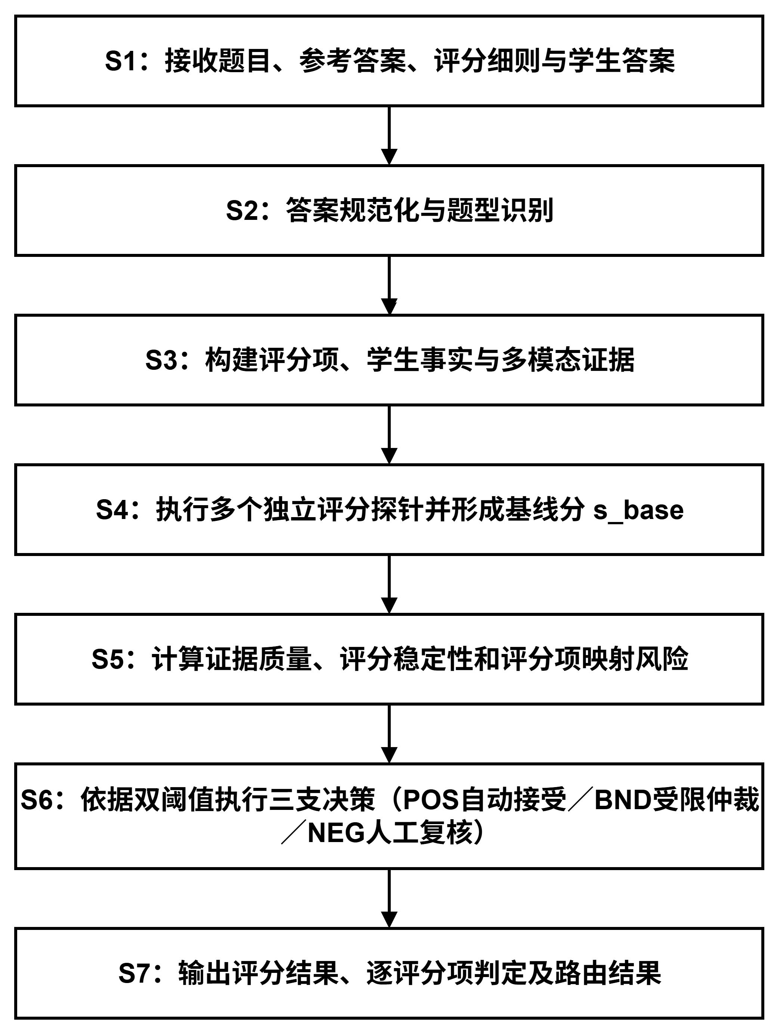
图1 基于三支决策的计算机学科主观题自动评分总体流程

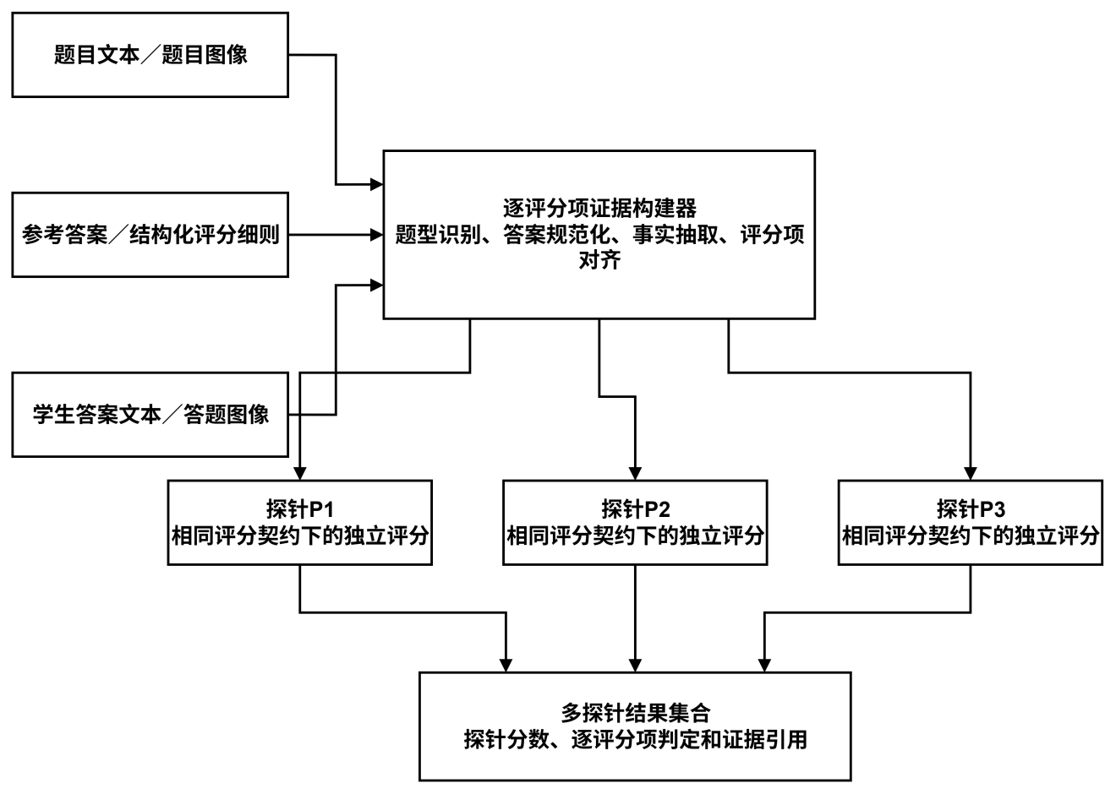
图2 多模态证据与探针评分

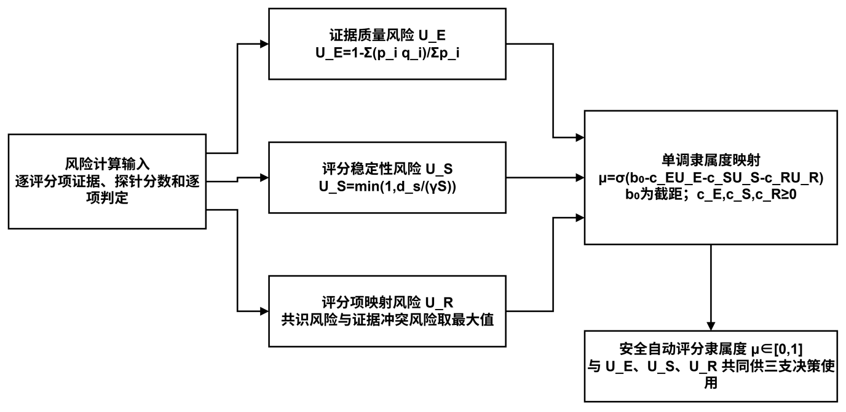
图3 三风险与隶属度

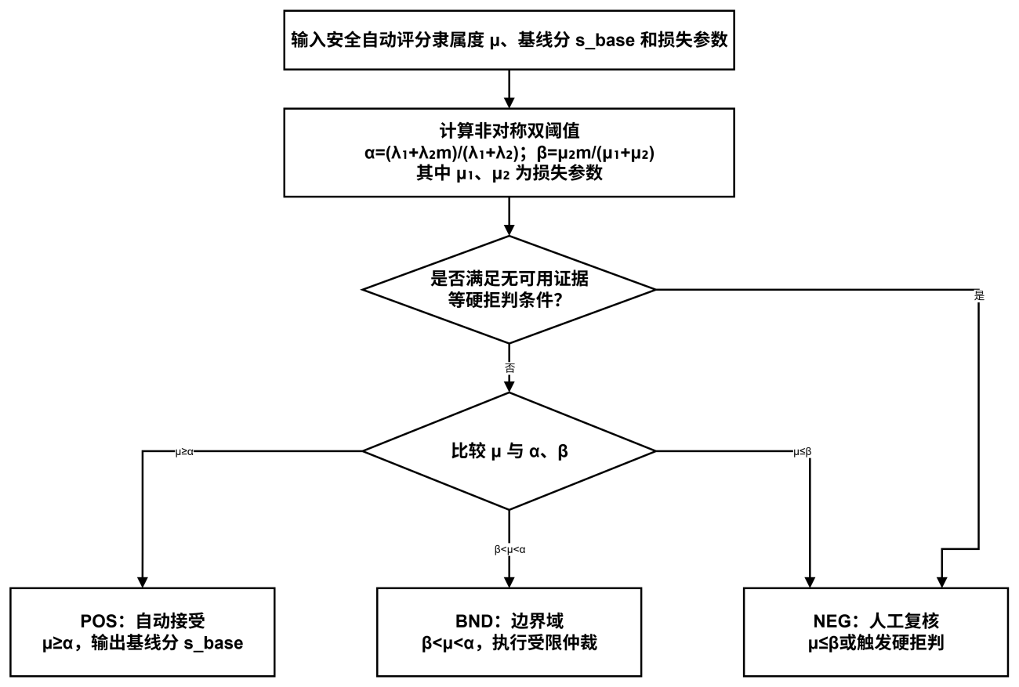
图4 非对称三支决策
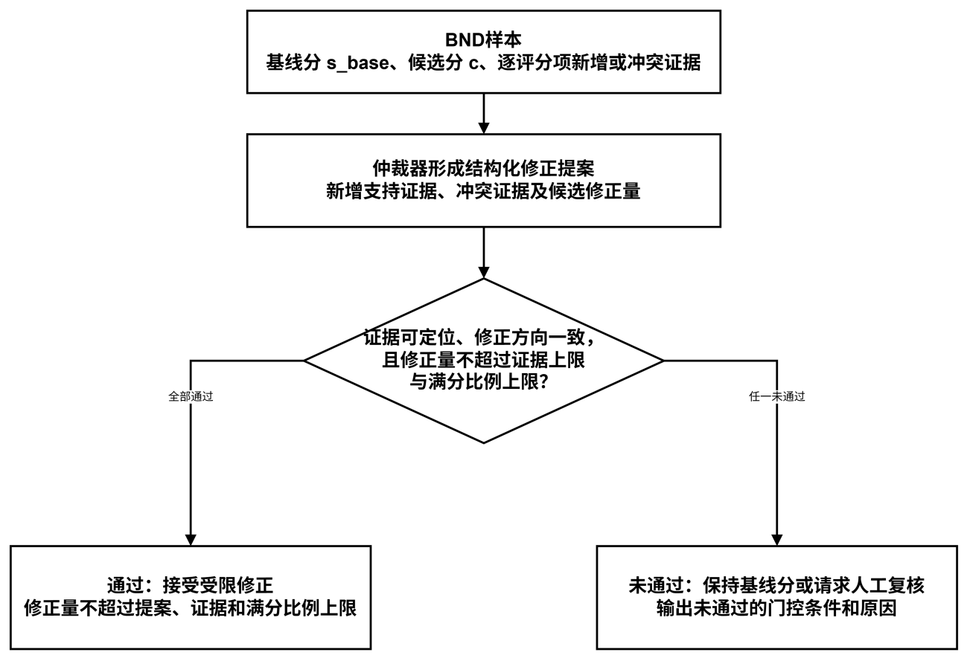
图5 BND受限仲裁

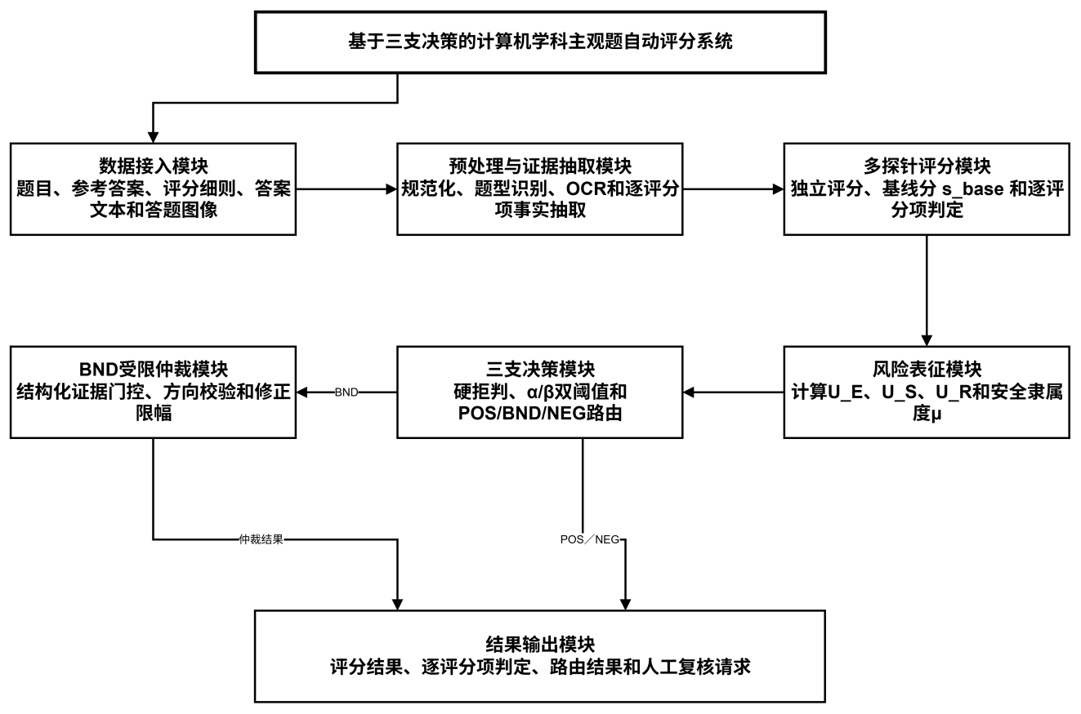
图6 系统模块图

1. 一种基于非对称三支决策的计算机学科主观题自动评分方法，其特征在于，包括：
S1、接收题目内容、参考答案、结构化评分细则以及学生答案，所述学生答案包括答案文本和/或答题图像；
S2、对所述学生答案执行答案规范化和答案类型识别；
S3、将所述结构化评分细则表示为多个评分项，针对各评分项抽取学生事实并建立评分项、学生事实与原始答案位置之间的证据映射；
S4、在相同评分项和证据映射约束下执行多个相互独立的评分探针，根据各评分探针输出的探针分数和逐评分项判定形成基线分；
S5、根据所述证据映射、探针分数和逐评分项判定，计算证据质量风险、评分稳定性风险和评分项映射风险，并将所述风险映射为安全自动评分隶属度；
S6、根据非对称损失确定上阈值和下阈值，当所述安全自动评分隶属度不低于所述上阈值时进入正域并自动接受所述基线分，当所述安全自动评分隶属度位于所述上阈值与所述下阈值之间时进入边界域并执行受限仲裁，当所述安全自动评分隶属度不高于所述下阈值或满足硬拒判条件时进入负域并请求人工复核；
S7、输出评分结果、逐评分项判定和三支决策路由结果。
2. 根据权利要求1所述的方法，其特征在于，所述答案规范化包括字符编码统一、空白和换行整理、公式符号统一、代码片段边界保持、列表或表格结构恢复以及答题图像文字识别中的至少一种；所述答案类型包括说明型、计算型、证明型、程序型、表格型、序列型、图结构型和混合型中的至少一种。
3. 根据权利要求1所述的方法，其特征在于，第i个评分项至少包括评分项标识、判定目标、分值p_i、允许的等价表达、必要条件、排除条件和评分项依赖关系；所述学生事实包括事实文本、原始答案来源位置、提取质量以及否定或冲突标识；所述证据映射表示为E_i=(r_i,F_i,q_i)，其中r_i为第i个评分项，F_i为对应学生事实集合，q_i∈[0,1]为证据质量。
4. 根据权利要求1所述的方法，其特征在于，第k个评分探针输出探针分数s_k、各评分项给分值、判定状态和引用的学生事实标识，且一个评分探针不能读取其他评分探针的分数或理由；基线分为s_base=(1/K)Σ(k=1…K)s_k，其中K为有效评分探针数量。
5. 根据权利要求1所述的方法，其特征在于，满分S=Σp_i，证据质量风险U_E=1-[Σ(p_iq_i)]/S，其中p_i为第i个评分项的分值，q_i为第i个评分项的证据质量。
6. 根据权利要求1所述的方法，其特征在于，令d_s=max(s_k)-min(s_k)，评分稳定性风险U_S=min(1,d_s/(γS))，其中γ为大于0的分数离散尺度系数。
7. 根据权利要求1所述的方法，其特征在于，评分项映射风险U_R=max(U_R^cons,U_R^evid)；其中，U_R^cons=1-[Σ(p_ia_i)]/S，a_i∈[0,1]为多个评分探针对第i个评分项的判定一致度；U_R^evid=max(r_unsupported,r_contradiction,I_anchor_fail)，r_unsupported为给分但未引用可定位证据的分值比例，r_contradiction为学生事实与评分项必要条件相冲突的分值比例，I_anchor_fail为关键评分项证据定位失败指示量。
8. 根据权利要求1所述的方法，其特征在于，所述安全自动评分隶属度μ=σ(b_0-c_EU_E-c_SU_S-c_RU_R)，σ(z)=1/(1+e^(-z))，其中b_0为截距，c_E、c_S、c_R为非负系数。
9. 根据权利要求1所述的方法，其特征在于，设0<m<1，错误自动接受的损失为L_POS(x)=λ_1(1-x)，高隶属度边界域损失为L_BND^+(x)=λ_2(x-m)，低隶属度边界域损失为L_BND^-(x)=μ_2(m-x)，负域损失为L_NEG(x)=μ_1x；所述上阈值α=(λ_1+λ_2m)/(λ_1+λ_2)，所述下阈值β=μ_2m/(μ_1+μ_2)，并满足0≤β<α≤1。
10. 根据权利要求1所述的方法，其特征在于，所述硬拒判条件包括学生答案为空、关键输入缺失、有效评分探针数量低于预设最小值、关键评分项无可用证据和评分结果无法解析或超出[0,S]中的至少一种。
11. 根据权利要求1所述的方法，其特征在于，边界域受限仲裁包括：计算证据允许修正量δ_evid=M-O以及候选修正量δ_prop=c-s_base；当δ_prop与δ_evid方向一致时，根据δ_acc=sign(δ_evid)·min(|δ_prop|,|δ_evid|,rS)确定接受修正量，并根据f_BND=clip_[0,S](s_base+δ_acc)获得边界域评分结果；其中，M为具有新增支持证据但未充分计分的分值总量，O为具有冲突证据支持的扣分分值总量，c为候选分，r为单次仲裁允许修正的满分比例。
12. 一种基于非对称三支决策的计算机学科主观题自动评分系统，其特征在于，包括：数据接入模块，用于接收题目、参考答案、结构化评分细则以及学生答案；预处理与证据抽取模块，用于执行答案规范化、答案类型识别、学生事实抽取和逐评分项证据映射；多探针评分模块，用于执行多个独立评分探针并形成基线分；风险表征模块，用于计算证据质量风险、评分稳定性风险、评分项映射风险和安全自动评分隶属度；三支决策模块，用于根据硬拒判条件及上阈值、下阈值确定正域、边界域或负域；边界域受限仲裁模块，用于对边界域样本执行证据方向约束和修正幅度约束；结果输出模块，用于输出评分结果、逐评分项判定、路由结果和人工复核请求。
13. 一种电子设备，包括处理器和存储器，其特征在于，所述存储器中存储有计算机程序，所述计算机程序被所述处理器执行时，使所述处理器实现权利要求1至11中任一项所述的方法。
14. 一种计算机可读存储介质，其上存储有计算机程序，其特征在于，所述计算机程序被处理器执行时，实现权利要求1至11中任一项所述的方法。

本发明公开一种基于非对称三支决策的计算机学科主观题自动评分方法及系统。该方法对学生答案进行规范化和类型识别，依据结构化评分细则抽取逐评分项学生事实并建立可定位证据映射；通过多个独立评分探针形成基线分，计算证据质量风险、评分稳定性风险和评分项映射风险，并得到安全自动评分隶属度；根据非对称损失确定双阈值，将样本划分为自动接受的正域、执行证据约束仲裁的边界域以及请求人工复核的负域；边界域修正同时受证据方向、证据可支持分值和最大修正幅度约束。本发明能够对文本、公式、程序代码、表格、序列和图像形式的计算机学科主观题进行可解释的风险分流评分。



